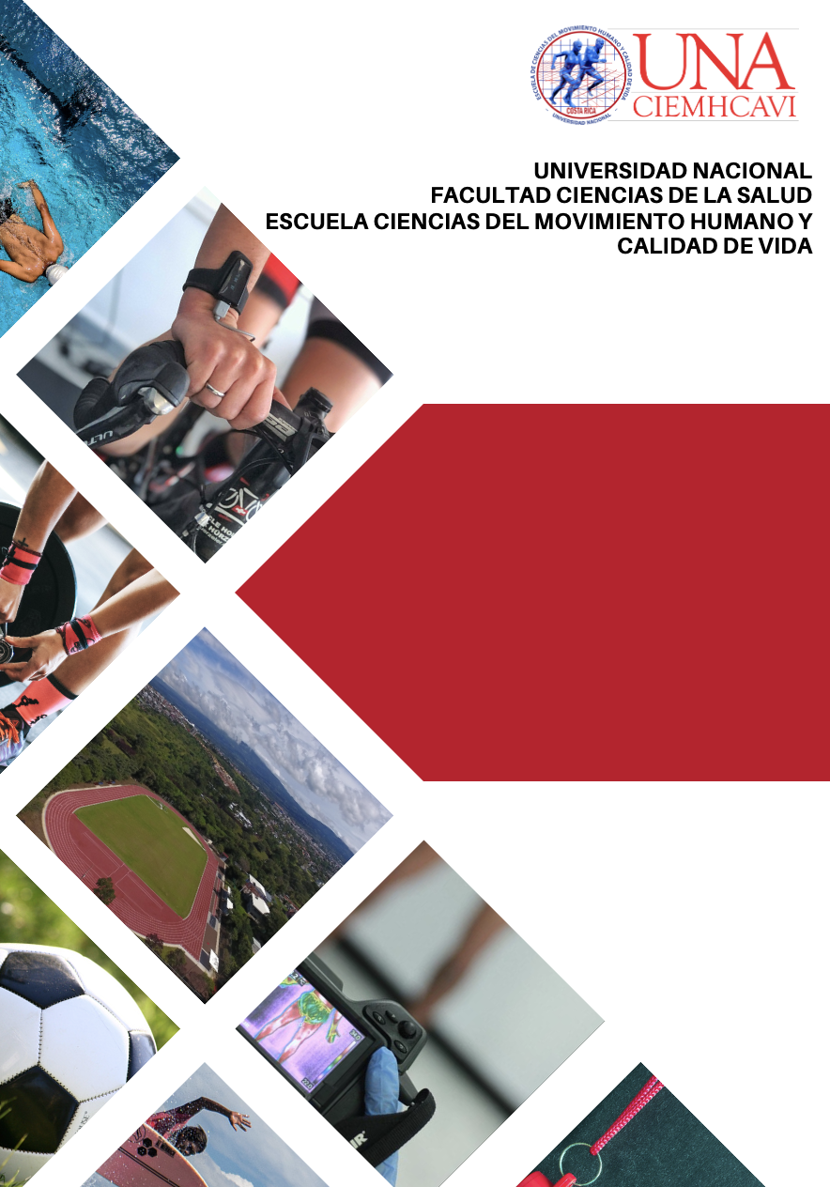
Desarrollo de destrezas motrices básicas a través del entrenamiento de futsal en la liga menor del Comité Cantonal de Deportes y Recreación de Jiménez
ANDRÉS JESÚS JIMÉNEZ CORDERO
PRÁCTICA DIRIGIDA
PERSONA TUTORA:
Mag. GRETTEL PAMELA VILLALOBOS VÍQUEZ
PERSONAS ASESORAS:
M.Sc. JOSÉ ALEXIS UGALDE RAMÍREZ
Lic. WALTER SOLANO SÁENZ

2025

UNIVERSIDAD NACIONAL DE COSTA RICA
FACULTAD DE CIENCIAS DE LA SALUD
ESCUELA CIENCIAS DEL MOVIMIENTO HUMANO Y CALIDAD DE VIDA
LICENCIATURA EN PREPARACIÓN Y READAPTACIÓN FÍSICO DEPORTIVA

Desarrollo de destrezas motrices básicas a través del entrenamiento de futsal en la liga menor del Comité Cantonal de Deportes y Recreación de Jiménez

Práctica dirigida sometido a consideración del Tribunal Examinador de Trabajos de Graduación para optar por el grado y título de Licenciatura en Preparación y Readaptación Físico Deportiva

Andrés Jesús Jiménez Cordero

Campus Presbítero Benjamín Núñez, Heredia, Costa Rica

2025

Miembros del Tribunal Examinador

Dr. Felipe Araya Ramírez
Decano de Facultad de Ciencias de la Salud

Dr. Steve Monge Poltronieri
Representante
Escuela Ciencias del Movimiento Humano y Calidad de Vida

Mag. Grettel Pamela Villalobos Víquez
Persona Tutora

M.Sc. José Alexis Ugalde Ramírez Lic. Walter Solano Sáenz
Persona asesora Persona asesora

Andrés Jesús Jiménez Cordero
Sustentante

Práctica dirigida sometido a la consideración del Tribunal Examinador de Trabajos de Graduación para optar por el grado y título de Licenciatura en Preparación y Readaptación Físico Deportiva. Cumple con los requisitos establecidos por la Universidad Nacional de Costa Rica. Heredia, Costa Rica

2025

Práctica Dirigida
DESARROLLO DE DESTREZAS MOTRICES BÁSICAS A TRAVÉS DEL ENTRENAMIENTO DE FUTSAL EN LA LIGA MENOR DEL COMITÉ CANTONAL DE DEPORTES Y RECREACIÓN DE JIMÉNEZ
ANDRÉS JESÚS JIMÉNEZ CORDERO

Escuela Ciencias del Movimiento Humano y Calidad de Vida, Universidad Nacional de Costa Rica, Heredia, Costa Rica.
Resumen: El presente trabajo se enfoca en fomentar el desarrollo de las destrezas motrices básicas en la infancia mediante la práctica del fútbol sala (futsal), reconociendo la importancia de la actividad física temprana para la adquisición de hábitos saludables y el crecimiento integral. El estudio se desarrolló en la liga menor del Comité Cantonal de Deportes y Recreación de Jiménez (CCDR Jiménez), con la participación de 47 niños de entre 6 y 14 años, distribuidos en las categorías U8, U10, U12 y U14. La intervención tuvo una duración de 12 semanas e incluyó 17 sesiones de entrenamiento y 9 intervenciones en competición. Se aplicó una batería de evaluación de habilidades motrices básicas (locomoción, manipulación y estabilidad) antes y después del programa, utilizando un enfoque mixto de entrenamiento analítico y global. Los resultados evidenciaron mejoras en totas las categorías, con progresos destacados como en la categoría U8 (8.81%) y U10 (5.90%). Aunque los avances variaron entre grupos, los datos confirman la efectividad del programa y respalda la pertinencia de intervenir sistemáticamente en edades formativas, dada la favorable respuesta de los participantes más jóvenes. Asimismo, se destaca el valor educativo del futsal como herramienta que no solo fortalece el desarrollo motor, sino también habilidades para el crecimiento integral en contextos deportivos y comunitarios.
Palabras Clave: Actividad física, registro de eventos, destrezas motrices básicas, rendimiento, evaluación.

Introducción
La práctica de actividad física durante la infancia y la adolescencia resulta clave para fomentar un estilo de vida saludable. El deporte contribuye tanto al desarrollo físico como al bienestar mental, además de favorecer relaciones interpersonales sanas. Por esta razón, es importante que la actividad física se integre de manera habitual en la vida cotidiana, ayudando a reducir el sedentarismo y convirtiéndose en un elemento fundamental para la salud. Los hábitos saludables adquiridos en etapas tempranas suelen mantenerse con mayor facilidad en la edad adulta. Para que la actividad física tenga un efecto positivo, debe realizarse con regularidad, adaptándose a la edad, condición física y preferencia, priorizando siempre el disfrute, ya sea en actividades recreativas o en el deporte competitivo (Pérez, Tejero y Llorente, 2018).
Es por esto por lo que el trabajo se enfoca en el desarrollo de destrezas motrices básicas en la infancia, consideradas cruciales para el crecimiento integral de los niños y niñas. Estas destrezas, que incluyen tanto locomotoras como manipulativas, son la base sobre la cual se construyen destrezas más complejas a lo largo de la vida. El entrenamiento de fútbol sala (futsal en adelante) se utiliza como una herramienta para promover este desarrollo, ya que combina elementos de coordinación, equilibrio, agilidad y precisión motora en un contexto lúdico y motivador. A través de la práctica sistemática de futsal, los niños y las niñas tienen la oportunidad de mejorar progresivamente su capacidad motriz, potenciando no solo sus destrezas físicas, sino también su autoestima, trabajo en equipo y disciplina.
Por otro lado, esta práctica dirigida tiene como meta acercar la comunidad al deporte, promoviendo que este se convierta en una forma de recreación, convivencia, socialización e integración comunitaria. A través de esta iniciativa, se busca que las personas interactúen entre sí y dispongan de un lugar para crecer personal y deportivamente de manera significativa.
El enfoque del problema se centra en identificar y comprender cómo el entrenamiento de futsal influye en el desarrollo de destrezas motrices básicas en niños y niñas de la liga menor del Comité Cantonal de Deportes y Recreación de Jiménez (CCDR de Jiménez). Por lo tanto, la interrogante principal es: ¿qué impacto tiene la participación en el entrenamiento de futsal en la liga menor del CCDR de Jiménez en el desarrollo de destrezas motrices básicas?
Es por esto por lo que la práctica del futsal durante la infancia no solo sirve como una introducción al deporte, sino que también juega un papel importante en el desarrollo a nivel de salud, bienestar general y desenvolvimiento cotidiano, así como de las destrezas motoras básicas en niños y niñas. Estas destrezas forman parte de la base del crecimiento físico y deportivo.
El futsal es un deporte que ofrece un entorno ideal para el desarrollo de destrezas motrices básicas como correr, saltar, brincar, girar, patear, lanzar y el control del balón. Además, esta disciplina requiere movimientos rápidos y cambios de dirección, lo que fomenta el desarrollo de la coordinación, equilibrio y agilidad. Sumado a lo anterior, al ser un deporte colectivo, fomenta el compartir con otros niños y niñas, fortalece relaciones interpersonales, la comunicación asertiva y múltiples valores que hacen crecer integralmente a los jóvenes.
Aunado a esto, el futsal es una disciplina deportiva de carácter colaborativo y de oposición, en la que los jugadores deben adaptarse constantemente a un entorno dinámico y de cambio. Este contexto implica limitaciones de tiempo y espacio que exigen al deportista percibir, tomar decisiones y ejecutar acciones de forma rápida y eficiente para resolver las situaciones del juego. Se trata de un deporte que demanda un alto nivel de compromiso motor y la toma de decisiones son determinantes para la efectividad en cada intervención durante el desarrollo del juego (López, 2017).

Destrezas motrices básicas
Batalla (2000) citado en Rubiera (2020) afirma que “habilidad motriz” es:
“la competencia (grado de éxito o de consecución de las finalidades propuestas) de un sujeto frente a un objetivo dado, aceptando que, para la consecución de este objetivo, la generación de respuestas motoras, el movimiento, desempeña un papel primordial e insubstituible” (Rubiera, 2020, p. 10, citando a Batalla, 2000)
Por otra parte, Durand (1988, como se citó en Rubiera 2020) dice que esta competencia es “adquirida por una persona para realizar una tarea concreta. Se trata de la capacidad para resolver un problema motor físico, de elaborar y dar una respuesta eficiente y económica, cuya finalidad es alcanzar un objetivo preciso” (p. 9).
Las habilidades motrices son acciones o movimientos fundamentales que se incluyen en el proceso de enseñanza aprendizaje de 0-6 años, muy vinculada al desarrollo de las capacidades motrices coordinativas y la flexibilidad (Berta, 2018; Cidoncha y Díaz, 2010; Sánchez-Bañuelos, 2007). Por las características de estos movimientos, intervienen en mayor o menor grado en las actividades que suponen un gasto de energía y constituyen uno de los contenidos fundamentales del programa para el área correspondiente al desarrollo de la motricidad en la etapa preescolar. Algunas de estas actividades son: caminar, correr, saltar, lanzar, atrapar, rodar, golpear, cuadrupedia, reptar, trepar, escalar y sus combinaciones (Ureña Ortín et all., 2006; Flores A. B., 2000, citados en Fernández y Soto, 2022).
Se destaca que las destrezas motoras básicas son movimientos habituales con patrones específicos. Estas destrezas generales forman la base para actividades motoras más avanzadas y especializadas, como las deportivas. Ejemplos típicos de estas actividades motoras generales incluyen caminar, correr, saltar, lanzar, agarrar, correr a alta velocidad, saltar la cuerda, patear un balón y escalar (Wickstron 2008, citado en Quinchiguango y Landázuri, 2023).
Los autores mencionados anteriormente coinciden en que las destrezas motrices básicas son la capacidad que tiene un individuo de alcanzar con éxito un objetivo específico, donde el movimiento y la generación de respuesta motora son indispensables. Esta competencia permite a una persona realizar una tarea concreta de manera eficiente, potenciando la ejecución en el desarrollo de actividades más complejas.

Objetivo general

Fomentar el desarrollo de destrezas motrices básicas a través del entrenamiento de fútbol sala en la liga menor del Comité Cantonal de Deportes y Recreación de Jiménez, para brindar las bases para su futuro rendimiento.

Objetivos específicos
- Evaluar el nivel de las destrezas motrices básicas de los participantes que integran la liga menor del CCDR de Jiménez, utilizando pruebas estandarizadas y observación directa para identificar áreas de fortaleza y oportunidad de mejora.
- Implementar sesiones de entrenamiento de futsal adaptadas a las capacidades de desarrollo motor de niños, centradas en el fortalecimiento de destrezas motrices básicas para garantizar una comprensión y aplicación efectiva por parte de las personas participantes.
- Sistematizar la experiencia y vivencia a lo largo de la intervención, mediante la observación directa, el registro de eventos y realimentación para direccionar futuras participaciones.

Método
Lugar

Esta práctica se desarrolló en el CCDR de Jiménez, específicamente, en el espacio físico del gimnasio multiusos del Comité Cantonal de Deportes y Recreación de Jiménez, ubicado en el distrito de Juan Viñas.
El CCDR de Jiménez es una institución que brinda espacios para la recreación de los y las habitantes de la comunidad; no obstante, esta misma inversión no se ha visto plasmada en actividades deportivas y competitivas. Un ejemplo claro de ello es que actualmente solo hay una delegación participando en torneos nacionales (futsal mixto y masculino en categorías de liga menor). Por otro lado, no hay equipos representativos participando en Juegos Deportivos Nacionales (JDN), entendiendo este evento como el más importante a nivel del país en cuanto a deporte de formación.
La última vez que el CCDR de Jiménez estuvo presente en los JDN fue gracias a la participación del equipo femenino y masculino de baloncesto, en el año 2019. En este mismo periodo existían dos delegaciones más: futsal y fútbol masculinos, pero no lograron la clasificación a este evento. Es por esto por lo que la presente práctica podría impulsar el desarrollo y sostenibilidad de proyectos con miras a los JDN.

Supervisión
La supervisión de las sesiones estuvo a cargo de Dayan Esquivel Zúñiga y Estefanie Ulloa Jiménez, ambos Licencia A como entrenadores de Futsal, federados en la Liga de Futsal (Lifutsal), adscrita a la Federación Costarricense de Fútbol. Estas personas son las encargadas de las ligas menores en el CCDR de Jiménez. Además, existen personas colaboradoras que apoyarán en diferentes acciones tales como: logística, limpieza y uso de material.

Duración de la práctica

La práctica tuvo una duración de 12 semanas, esto sujeto a que la intervención no sufra inconvenientes. Esta práctica equivalió a 120 horas contacto con la población, que incluyen 17 sesiones de entrenamiento y 9 intervenciones en competición. Además, esta práctica contó con actividades de evaluación y sistematización de experiencias, por lo que se tomó 80 horas para el desarrollo de objetivos y planificación de las sesiones, para un total de 200 horas de práctica.

Personas beneficiarias

47 niños entre los 6 y 14 años de edad, integrantes de la liga menor de futsal del CCDR de Jiménez.

Instrumento de evaluación

Batería de habilidades motrices básica (Gonzáles et al., 2021) - (ver Anexo 1).

Esta batería de habilidades motrices básicas cuenta con tres apartados según el tipo de movimiento: locomoción, manipulación y estabilidad. Dentro de los tipos de movimiento están las habilidades o indicadores con su respectiva descripción para aplicar la prueba e ítems para la valoración. Estas habilidades son: marcha, correr, salto horizontal, salto en pie derecho, salto en pie izquierdo, lanzamiento con las dos manos, lanzamiento con la mano derecha, lanzamiento con la mano izquierda, atrapar con las dos manos, patear con el pie derecho, patear con el pie izquierdo, recepción con el pie derecho, recepción con el pie izquierdo, equilibrio dinámico, equilibrio estático en pie derecho y equilibrio estático en pie izquierdo.

De las anteriores habilidades no se tomaron cuenta las siguientes: equilibrio estático en pie derecho y equilibrio estático en pie izquierdo, ya que no son significativas para la práctica del futsal.

Cada habilidad cuenta con 4 o 5 ítems, se calificó la ejecución del participante mediante una escala tipo Likert donde el número 0 indica que el atleta no logra completar la ejecución y el número 1 es equivalente a logra completar la ejecución.

Al finalizar la evaluación se suman los puntos obtenidos en cada habilidad para determinar el rendimiento del participante.

Bitácora Práctica Dirigida (ver Anexo 2).

Esta bitácora se utilizó para llevar un control de la observación directa y registro de eventos, contó con apartados en los cuales se especificó la población impactada, procedimiento de la sesión, resultados y observaciones, problemas y soluciones, entre otros. Esto para sistematizar la experiencia y direccionar futuras participaciones.

Procedimiento

Se evaluó una batería de habilidades motrices básicas (evaluación inicial) a los miembros de los equipos de la liga menor de futsal del CCDR Jiménez, específicamente a las categorías U8, U10, U12 y U14, cada categoría por separado y en horarios distintos. Esta evaluación se realizó en el gimnasio multiusos en el distrito de Juan Viñas, barrio INVU, propiedad del CCDR Jiménez.

Posteriormente, se aplicaron sesiones de entrenamiento de futsal utilizando los modelos de entrenamiento analítico y entrenamiento global, lo que sumó un total de 30 horas de intervención para cada categoría, repartidas en 17 sesiones; asimismo, en 9 intervenciones en competición.

Al finalizar las sesiones de entrenamiento, se aplicó nuevamente la batería de habilidades motrices básicas (evaluación final) a los mismos miembros, en el gimnasio multiusos en el distrito de Juan Viñas, barrio INVU, propiedad del CCDR Jiménez. La prueba se aplicó en las mismas condiciones que la evaluación inicial para no sesgar los resultados.

Simultáneamente, en el proceso se anotaron los datos que indica la “Bitácora Práctica Dirigida”, para asegurar una sistematización de datos precisa y organizada que facilite identificar áreas de mejora.

Modelo de intervención

Se planificaron microciclos de entrenamiento, sujetos a variaciones en las sesiones de entrenamiento según el desenvolvimiento de los niños en las prácticas.

Para ello se utilizará un modelo de entrenamiento con tareas analíticas y globales, ya que son complementarias para desarrollar y perfeccionar habilidades técnicas específicas en un contexto de juego real, promoviendo el rendimiento de los participantes.

Recursos / Herramientas
- Instalaciones deportivas del CCDR de Jiménez.
- Equipamiento deportivo (balones de futsal, conos, discos, marcos, vallas, cronómetro).
- Material didáctico (minutas, guías y manuales de entrenamiento).
- Instrumento de evaluación (Batería de Habilidades Motrices Básicas de Gonzáles et al., 2021).

Cronograma

Tabla 1

Cronograma I semestre

Cronograma

I semestre
Temas para abordar | Mes |  |  |  | Responsable
Temas para abordar | Mar. | Abr. | May. | Jun. | Responsable
Elaboración y entrega del tema, justificación y planteamiento del problema |  |  |  |  | Andrés
Propuesta del trabajo al entrenador del equipo de futsal del Comité Cantonal de Deportes y Recreación de Jiménez |  |  |  |  | Andrés y Dayan Esquivel
Presentación y aceptación del tema al profesor MSc. José Alexis Ugalde Ramírez |  |  |  |  | Andrés y José Alexis Ugalde Ramírez
Presentación y aceptación del proyecto de TFG al presidente del Comité Cantonal de Deportes y Recreación de Jiménez |  |  |  |  | Andrés y Mario Machado
Elaboración y entrega de participantes, contexto deportivo y objetivos |  |  |  |  | Andrés
Elaboración y entrega de antecedentes y marco teórico |  |  |  |  | Andrés
Elaboración y entrega de metodología, aprobación de la institución, datos personales del tutor, cronograma y referencias bibliográficas |  |  |  |  | Andrés
Defensa y presentación del anteproyecto al profesor a cargo |  |  |  |  | Andrés
Presentación del documento digital final del anteproyecto |  |  |  |  | Andrés
Envío y recepción del anteproyecto para apertura del expediente ante la CTFG |  |  |  |  | Andrés

Tabla 2

Cronograma II semestre

Cronograma

II semestre
Temas para abordar | Mes |  |  |  |  | Responsable
Temas para abordar | Jul. | Ago. | Set. | Oct. | Nov. | Responsable
Defensa y presentación del anteproyecto al comité asesor |  |  |  |  |  | Andrés
Planificación y elaboración |  |  |  |  |  | Andrés
Aplicación de la evaluación inicial a los jugadores de las diferentes categorías |  |  |  |  |  | Andrés
Elaboración de la planilla para las sesiones de entrenamiento |  |  |  |  |  | Andrés
Reunión con la tutora Grettel Villalobos para presentar los datos de la evaluación inicial y la planilla para las sesiones de entrenamiento |  |  |  |  |  | Andrés y Grettel Villalobos
Planificación de las sesiones de entrenamiento (1 a 10) |  |  |  |  |  | Andrés
Ejecución de las sesiones de entrenamiento (1 a 8) |  |  |  |  |  | Andrés
Intervención en competición (1 a 8) |  |  |  |  |  | Andrés
Reunión con la tutora Grettel Villalobos para seguimiento general |  |  |  |  |  | Andrés y Grettel Villalobos
Planificación de las sesiones de entrenamiento (11 a 17) |  |  |  |  |  | Andrés
Ejecución de las sesiones de entrenamiento (9 a 17) |  |  |  |  |  | Andrés
Intervención en competición (9) |  |  |  |  |  | Andrés
Organización de documentación para aplicar la evaluación final |  |  |  |  |  | Andrés
Aplicación de la evaluación final a los jugadores de las diferentes categorías |  |  |  |  |  | Andrés
Reunión con la tutora para verificar horas del TFG respecto a las bitácoras |  |  |  |  |  | Andrés y Grettel Villalobos
Firma de la tutora respecto a las bitácoras de trabajo en campo |  |  |  |  |  | Andrés y Grettel Villalobos

Tabla 3

Cronograma 2025

Cronograma

2025
Temas para abordar | Mes |  | Responsable
Temas para abordar | Ene. | Feb. | Responsable
Tabulación de los datos (evaluación inicial y final) |  |  | Andrés
Elaboración y entrega de resultados, limitaciones, recomendaciones, conclusiones, aplicaciones prácticas y referencias |  |  | Andrés

Resultados

Entre los resultados tangibles obtenidos destaca la aplicación de la evaluación planteada con miembros de los equipos de la liga menor de futsal del CCDR Jiménez, específicamente a las categorías U8, U10, U12 y U14; aunado a esto, otro logro percibido es el desarrollo exitoso de las etapas de desarrollo del proyecto, planificadas en varias sesiones de entrenamiento, la cual permitió la identificación de áreas específicas donde los participantes muestran fortalezas y donde necesitan mejorar. Esta información permitirá ajustar futuras sesiones de entrenamiento para abordar estas necesidades específicas.
Asimismo, la recopilación sistemática de datos durante el proceso de intervención, mediante la observación directa y registro en la “Bitácora Práctica Dirigida”, permitió la recopilación de información que proporcionó una base sólida para mejorar y ajustar el programa de entrenamiento en futuras ediciones. Esto ayudó a garantizar que el programa se mantenga efectivo y relevante para los participantes.
Vivencias

Durante el desarrollo de la práctica dirigida, viví una experiencia de mucho aprendizaje tanto a nivel personal como profesional. El contacto constante con los niños de la liga menor de futsal del Comité Cantonal de Deportes y Recreación de Jiménez me permitió no solo aplicar los conocimientos adquiridos a lo largo de mi preparación, sino también enfrentar realidades del entorno social propios de un contexto rural donde los recursos son limitados, pero el apoyo de los padres de familia abunda. Esta misma situación se convirtió en una oportunidad para demostrar que, con planificación, compromiso y un método adecuado, es posible impactar de forma positiva el desarrollo motor de la población infantil, utilizando el deporte como una herramienta formativa.

Además, la experiencia de estar al frente de los entrenamientos, planificar cada sesión, aplicar evaluaciones y observar el progreso de los participantes semana tras semana me permitió consolidad habilidades como la organización, la comunicación asertiva y el liderazgo. Ver reflejado los resultados de la mejora de las destrezas motrices de los niños fue profundamente gratificante, más tratándose de niños de la comunidad en donde yo crecí e inicié las bases para mi desarrollo deportivo.

En el siguiente apartado se detallan los resultados obtenidos de la evaluación aplicada a los sujetos. Dichos datos se presentan en una serie de gráficos de barras en el que se aprecia visualmente la información de la evaluación inicial y final de cada uno de los jóvenes que formaron parte de las sesiones de entrenamiento propuestas. Asimismo, se presenta una tabla de distribución en la que se puede apreciar, para cada categoría, el promedio de puntuación antes de las sesiones y el promedio después de ellas, así como su respectiva desviación estándar, con el fin de determinar el avance que tuvo cada categoría entre la evaluación inicial y final.

Figura 1
Comparativa entre la evaluación inicial y final para la categoría U8

En el Gráfico 1, se presentan los resultados para la categoría U8, en la cual los sujetos obtuvieron entre tres (3) y cinco (5) puntos de mejora entre la evaluación inicial y final.

Figura 2
Comparativa entre la evaluación inicial y final para la categoría U10

En el caso de la categoría U10, el Gráfico 2, muestra, por un lado, aumentos de entre dos (2) y nueve (9) puntos; no obstante, también refleja un avance de cero (0) y una reducción de un punto (1) (sujeto 19). Esto podría sugerir que, en algunos casos específicos el tratamiento no es efectivo, aun así, son la minoría (no significativo).

Figura 3
Comparativa entre la evaluación inicial y final para la categoría U12

La figura 3, ilustra los resultados de la categoría U12. Dichos resultados reflejan que algunos de los sujetos apenas lograron entre uno (1) y dos (2) puntos de avance entre evaluación inicial y final, lo cual podría no representar un progreso significativo. Por otro lado, dos sujetos (S31 y S32) no presentaron un avance entre pruebas; y los sujetos S25 y S28 presentaron una reducción de su puntaje tras las sesiones de entrenamiento.

Figura 4
Comparativa entre la evaluación inicial y final para la categoría U 14

Por último, la figura 4, el cual recopila los datos de la categoría U14, indica que los sujetos tuvieron un aumento entre uno (1) y cinco (5) puntos; a excepción de los sujetos S38 y S44, los cuales no presentaron ningún avance.

Tabla 4
Tabla de distribución

 | Categorías
 | U8 |  | U10 |  | U12 |  | U14
Evaluación | Inicial | Final | Inicial | Final | Inicial | Final | Inicial | Final
Media | 44.3 | 48.2 | 52.5 | 55.6 | 63.4 | 64.3 | 64.1 | 66.2
Desviación Estándar | 5.10 | 4.76 | 6.49 | 5.68 | 2.87 | 1.85 | 2.43 | 1.42
Porcentaje de cambio | 8.81% |  | 5.90% |  | 1.42% |  | 3.28%

La tabla 4 presenta los datos estadísticos obtenidos mediante el programa JAMOVI. Para su elaboración, se ingresaron los datos sistematizados, se calculó la media y la desviación estándar tanto de los resultados de la evaluación inicial como de la final, con el fin de visualizar de forma comparativa las diferencias en la puntuación antes y después de someter a los sujetos a las sesiones de entrenamiento. Además, se incorporó el cálculo del porcentaje de cambio entre la evaluación inicial y final para cada una de las categorías con el propósito de cuantificar la magnitud de la mejora obtenida durante el proceso.

Tras el análisis estadístico del rendimiento en ambas evaluaciones se determina que al finalizar las 17 sesiones de entrenamiento y las 9 intervenciones en competición se observa una mejora en todas las categorías. Los porcentajes de cambio reflejan incrementos del 8.81% en U8, 5.90% en U10, 1.42% en U12 y 3.28% en U14.
Estos resultados sugieren que el programa de entrenamiento no solo mejoró el promedio de rendimiento, sino que también contribuyó a una mayor homogeneidad en los resultados, constituyendo un indicador sólido de la efectividad de las prácticas aplicadas.

Limitaciones
Una de las principales limitaciones del proyecto es la rotación de participantes, ya que la entrada y salida de participantes durante el proceso afectó la continuidad del entrenamiento y dificultó la comparación homogénea de resultados entre la evaluación inicial y final. Aunado a esto, la asistencia irregular resultó en que no todos los sujetos completaron la misma cantidad de sesiones, lo que pudo influir en la mejora de habilidades y en la validez de los datos recogidos.

Recomendaciones
A partir de los resultados obtenidos, se recomienda priorizar el entrenamiento en las categorías más jóvenes (U8 y U10), ya que mostraron una respuesta más rápida y significativa al estímulo, lo que evidencia la importancia de intervenir en etapas tempranas del desarrollo motriz. Asimismo, es fundamental establecer lineamientos de permanencia y asistencia mínima para asegurar la continuidad del proceso, así como adaptar las sesiones según el nivel de desarrollo de los participantes, dada la heterogeneidad del grupo. También se sugiere fortalecer el proceso de inducción para nuevos integrantes, a fin de facilitar su integración sin afectar el ritmo general del entrenamiento.

Conclusiones
El análisis de los datos muestra que todas las categorías (U8, U10, U12 y U14) presentaron mejoras en su rendimiento posterior a la intervención, evidenciadas en los porcentajes de cambio obtenidos, con incrementos más notorios en la categoría U8 (8.81%) y U10 (5.90%). Aunque la magnitud del progreso varía entre grupos, los resultados confirman que el programa aplicado generó avances consistentes y coherentes con los objetivos planteados.
Estos hallazgos refuerzan la pertinencia de implementar programas sistemáticos de entrenamiento en edades formativas, dada la respuesta positiva observada específicamente en los grupos más jóvenes. Asimismo, se destaca el valor educativo del futsal como herramienta para promover no solo el desarrollo motor, sino también habilidades asociadas a la convivencia, la disciplina y la participación activa, aportando al crecimiento integral de niños en contextos deportivos y comunitarios.

Aplicaciones prácticas
La planificación, ejecución y evaluación de un programa de entrenamiento enfocado en el desarrollo de las destrezas motrices básicas mediante el futsal permite a futuros profesionales comprender la importancia de una metodología estructurada y con objetivos claros. Además, la experiencia de trabajar con una población como esta en un entorno real como el gimnasio del Comité Cantonal de Deportes y Recreación de Jiménez, fortalece competencias de liderazgo, comunicación asertiva y análisis de resultados, lo cual representa una base sólida para desempeñarse positivamente en escenarios educativos, deportivos o de investigación.

Referencias

Fernández, Valero, P.B. y Soto, Sánchez, J. (2022). Habilidades motoras fundamentales en preescolares chilenos. Revista de Ciencias del Ejercicio y la Salud, 20(1), 1-13. https://revistas.ucr.ac.cr/index.php/pem/article/download/47902/50168/204966

Gonzáles Palacio, E.V., Montoya Grisales, N.E., Cardona, Y.A., Marín, J.P. y Muñoz, B.A. (2021). Diseño y validación de una batería de habilidades motrices básicas para niños entre 5 y 11 años. Revista Boletín Redipe, 10(2), 165-181. https://dialnet.unirioja.es/descarga/articulo/7925607.pdf

López, J. (2017). Manual de la UEFA para entrenadores de futsal [Archivo PDF]. https://editorial.uefa.com/resources/025d-0f842ced7bbc-db8606c7d9fa-1000/manual_de_entrenamiento_de_futbol_sala_de_la_uefa.pdf

Pérez, J., Tejero, M. y Llorente, F. (2018). Influencia del deporte y la actividad física en la infancia y adolescencia. Revista Vox Paediatr, 25(2), 49-56. https://munideporte.com/imagenes/documentacion/ficheros/002DFB2B.pdf

Quinchiguango, Arciniega, K.A. y Landázuri, Chango, C.A. (2023). Las habilidades motrices básica en la técnica de los deportes de la Concentración Deportiva de Pichincha [Tesis de Licenciatura, Universidad de las Fuerzas Armadas]. https://www.researchgate.net/publication/366846184_Las_habilidades_motrices_basicas_en_la_tecnica_de_los_deportes_de_la_Concentracion_Deportiva_de_Pichincha

Rubiera Fernández, A. (2020). Las Habilidades Motrices Básicas en Educación Física Escolar. Propuesta de intervención didáctica basada en ambientes de aprendizaje [Trabajo de grado, Universidad de Valladolid]. https://uvadoc.uva.es/bitstream/handle/10324/43122/TFG-G4416.pdf?sequence=1

Anexos

Anexo 1. Batería de habilidades motrices básica (Gonzáles et al., 2021).

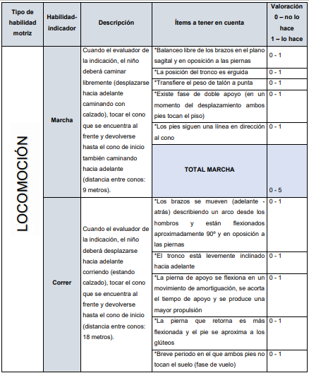
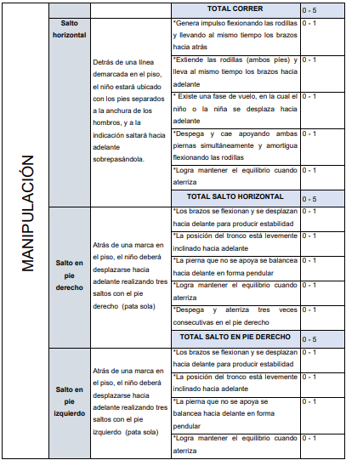
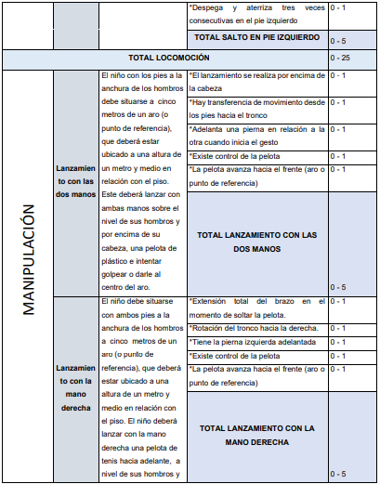
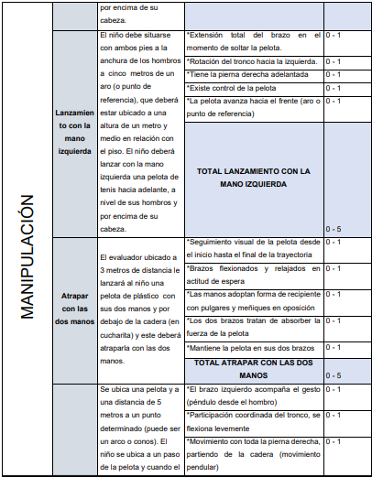
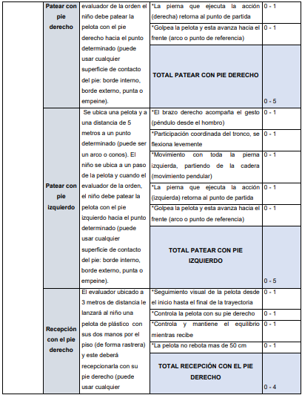
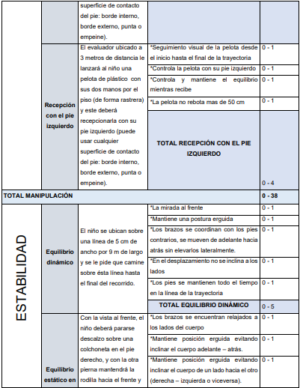
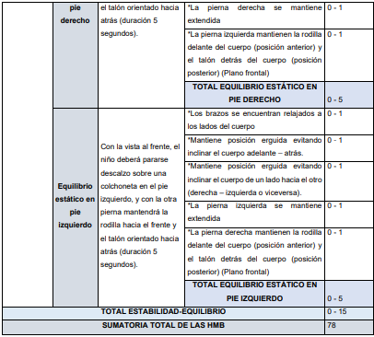

Anexo 2. Bitácora, bitácora extendida y sesiones de entrenamiento
https://drive.google.com/drive/folders/1Wrq9GHaJcgBG5UzkCAxBDyaYAB7wKIN8?usp=drive_link

